Рентгенологическое отделение

Рентгенологическое отделение тел. (4967) 72-05-61

Проводит следующие исследования: компьютерная томография, рентгеноэндоскопические исследования (РХПГ), рентгенотелевизионные просвечивания различных органов, стандартная рентгенография, маммография, флюрография, дентальные снимки.

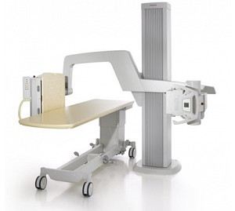
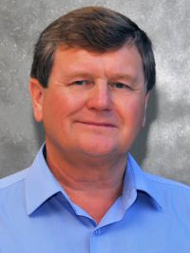

Врач-рентгенолог высшей категории Жаворонков Владимир Васильевич.

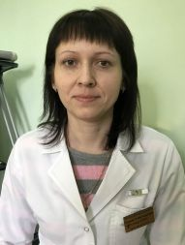

Врач-рентгенолог Солдатова Татьяна Александровна.

Врач-рентгенолог Сайкина Ирина Николаевна.

